Цель: дальнейшее развитие представлений учащихся о добре и зле; воспитание стремления совершать добрые дела; развивать самооценку учащихся.
Оборудование: пословицы: “Доброе слово человеку, что дождь в засуху”, “Не одежда красит человека, а его добрые дела”, “Спешите делать добро”; тетрадь добрых дел; рисунки учащихся; планета “Земля”, рисунки кота Леопольда и запись его слов, запись песни “Если добрый ты”, звук летящей ракеты.

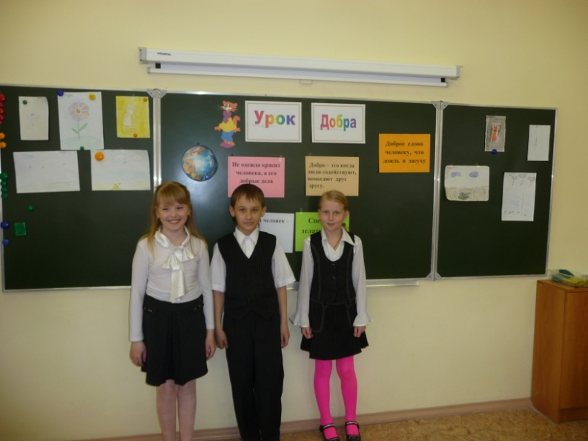
Ход урока.
1. Организационный момент.
Уч-ль:
- В жизни по-разному можно жить –
Можно в беде, а можно – в радости,
Вовремя есть, вовремя пить,
Вовремя делать гадости.
А можно так:
На рассвете встать –
И, помышляя о чуде,
Рукой обожженною солнце достать
И подарить его людям.
2. Вступительная беседа.
Уч-ль: сегодня у нас с вами необычный урок- урок доброты. Что такое добро? Что такое зло? Над этими вопросами задумывались и наши предки: прабабушки, прадедушки, бабушки, дедушки, папы и мамы и мы с вами
Уч-ль: Итак, что такое добро? Где вы его встречали? (Дети отвечают)
Уч-ль: Да, это всё хорошее, доброе, красивое. Например: солнце, весна, улыбка, мама, папа,…. Добро – это когда люди содействуют, помогают дрг другу.
- Добрый человек – это тот, кто
• любит людей и готов в трудную минуту прийти им на помощь.
• любит природу и бережет ее.
• вежлив в общении, уважителен к взрослым и младшим
• любит птиц, помогает им выжить в зимнюю стужу.
- Добрый человек замечает в других, прежде всего хорошее, злой – дурное.
Если хочешь протянуть руку помощи,
Но не можешь,
Пожелай человеку добра в пути
Добрым словом ты также поможешь.
Уч-ль: Что такое зло? Где встречались со злом? (Дети отвечают)
Уч-ль: Это нечто, противоположное добру. Например, несчастье, беда, война, плохое, дурное.
Уч-ль: Вы любите путешествовать? Давайте представим, что мы отправляемся с вами на ракете в космическое пространство.

Уч-ль:
Сесть поудобнее.
Пристегнуть ремни.
Ключ на старт .
Контакт.
Включить мотор.
Пуск.
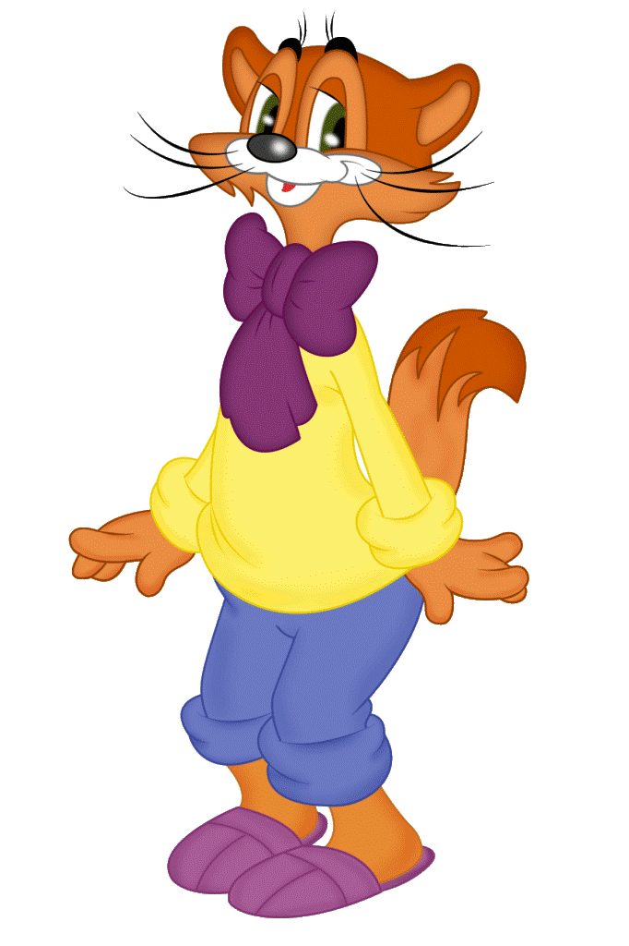
/Звук ракеты./
Уч-ль: Итак. Мы приземлились с вами на планету Добра. Что мы здесь увидели? Давайте пофантазируем. (Дети отвечают)
Уч-ль: А знаете, кто самый главный на этой планете? Кот Леопольд. Помните, какие слова он всё время говорил, обращаясь к мышатам? (Дети отвечают: “Ребята, давайте жить дружно”)

Уч-ль: Жить дружно- это хорошо или плохо? Дружба- это доброе дело? Я предлагаю поселить кота Леопольда в нашем классе, чтобы мы жили дружно, ведь только в дружбе рождаются добрые дела.
Уч-ль: А сейчас кот Леопольд приглашает вас послушать одну историю, которая произошла на планете Добра.

По улице шли мальчик и девочка. А впереди них шла старушка. Было очень скользко. Старушка поскользнулась и упала.
-Подержи мои книжки! –крикнул мальчик, передал девочке свою сумку и бросился на помощь старушке.
Когда он вернулся, девочка спросила его:
- Это твоя бабушка?
- Нет,- ответил мальчик.
- Мама?- удивилась подружка.
- Нет!
- Ну, тётя? Или знакомая?
- Да нет же, нет! – улыбаясь, сказал мальчик. – Это просто старушка!
4. Беседа по содержанию рассказа.
Уч-ль: Могла ли эта история произойти с кем-нибудь из вас? Чему научил вас этот случай? (Дети отвечают). А теперь вернёмся на родную планету, чтобы делать добрые дела.
Уч-ль: Сесть поудобнее. Дети: Есть сесть поудобнее.
Пристегнуть ремни.
Ключ на старт.
Контакт.
Включить мотор.
Пуск.
Звук ракеты.
Уч-ль: А теперь прочитайте пословицу на доске. “Доброе слово человеку, как дождь в засуху”.
Как вы понимаете её смысл? Какие добрые слова знаете? (Дети отвечают)
Уч-ль: Но не только слова, но и дела должны быть добрыми, ведь как гласит пословица “Не одежда красит человека, а его добрые дела”. (Пословица на доске)
Уч-ль: Трудно ли быть добрым? (Ответы детей)
Уч-ль: Для этого надо иметь доброе сердце, добрую душу; пусть ваша душа будет доброй, как у героя стихотворения А. Барто “Вовка- добрая душа”
Ученик читает отрывок из стихотворения:
Добрым быть совсем-совсем непросто,
Не зависит доброта от роста,
Не зависит доброта от цвета.
Доброта- не пряник, не конфета.
Уч-ль: А сейчас ребята расскажут нам ещё раз, что такое “хорошо” и что такое “плохо”.
Выступление детей:
- Если с другом разделил
Ты свои конфеты-
Хорошо ты поступил,
Каждый скажет это.
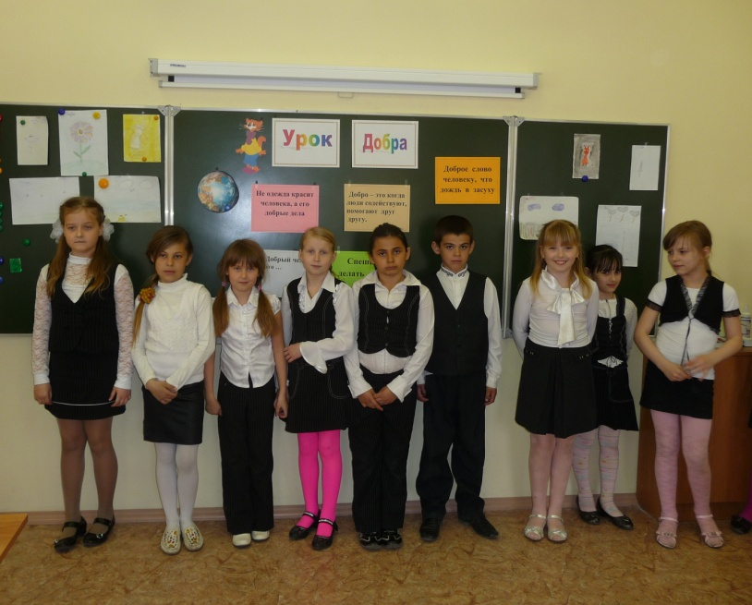
- Ты узнал чужой секрет
И разнёс сейчас же,
Это плохо, хуже нет,
Это подло даже!
3. Если подал ты при всех
Девочке пальтишко,
Ты- культурный человек,
Мировой мальчишка!
4. Если ты, как дикий зверь,
Сразу лезешь драться,
Не достоин ты, поверь,
Человеком зваться!
5. Если ты пригрел кота,
Кормишь птичек в стужу,
Это- просто красота,
Только так и нужно!

Итог урока.
Уч-ль: Наш урок подходит к концу. Вы ещё дети, но впереди вас ждёт много славных дел. Но прежде, вы должны вырасти настоящими людьми. А это значит, что вы должны быть смелыми, отзывчивыми, вежливыми, добрыми. Спешите делать добро! (Учитель обращается к плакату на доске). С сегодняшнего дня мы будем записывать все добрые дела в “Тетрадь добрых дел”. Постепенно она превратится в “Книгу добрых дел”. Ведь делать добро- это здорово! К сегодняшнему уроку вы приготовили рисунки, на которых вы нарисовали ваши добрые дела. Они и будут первыми страницами в нашей тетради.
Уч-ль: Что надо делать, чтобы наша тетрадь пополнялась? (Ответы детей) Ну, а теперь я предлагаю вам спеть песню кота Леопольда “Если добрый ты”. (Исполнение песни детьми)
Добро и зло творить всегда
Во власти всех людей
Но зло творится без труда
Добро творить трудней.
Рождает зверя зверь
Рождает птица птицу
От доброго - добро
От злого - зло родится.
Добро, коль не было б оно мало
Гораздо лучше, чем большое зло.

